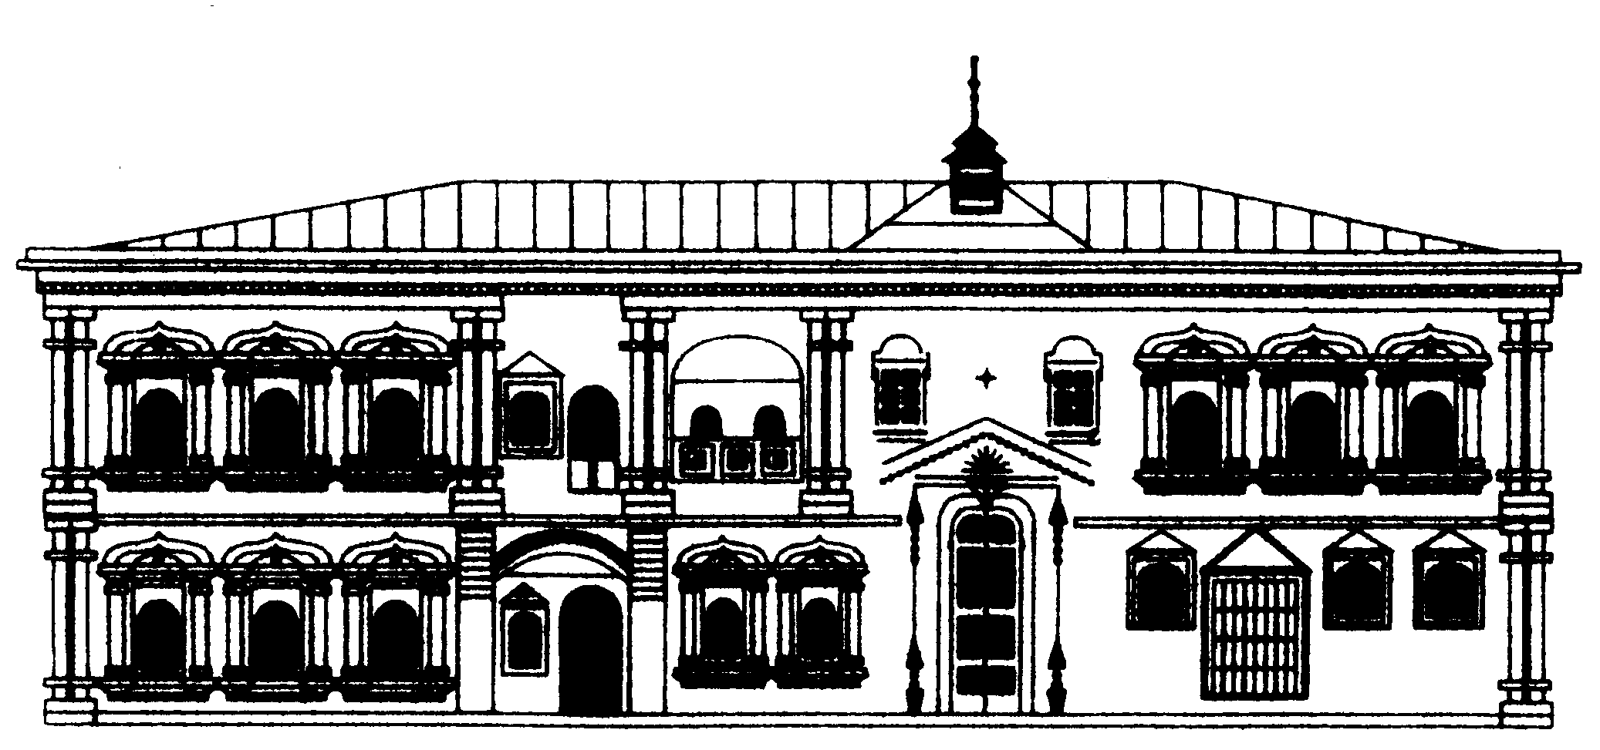 | МИНИСТЕРСТВО КУЛЬТУРЫ РОССИЙСКОЙ ФЕДЕРАЦИИ  Федеральное государственное бюджетное  учреждение культуры  «Государственный Российский Дом  народного творчества имени В.Д. Поленова»
101000, Москва, Центр, Сверчков пер., д.8, стр.3
тел: (495) 628-40-87 E-mail: grdnt@rusfolk.ru
№_______
« » декабря 2022 г. | Директорам домов (центров) народного творчества, учреждений культуры и образования субъектов Российской Федерации, руководителям оркестров и ансамблей народных инструментов

Уважаемые коллеги!
В соответствии с планом учебных мероприятий Государственного Российского Дома народного творчества имени В.Д. Поленова с 3 по 8 апреля 2023 г. в г. Москве в онлайн/офлайн формате проводится Всероссийский семинар-практикум для руководителей оркестров и ансамблей народных инструментов. В программе обучения: лекции, мастер-классы, посещение репетиций профессиональных и учебных музыкальных коллективов, встречи с ведущими преподавателями, музыковедами в жанре народно-инструментального искусства.
К участию в семинаре приглашаются методисты региональных Д(Ц)НТ, курирующие жанр народно-инструментального искусства, руководители, дирижеры, педагоги оркестров и ансамблей народных инструментов учреждений культуры и образования. Для обмена опытом участникам семинара необходимо направить видеозапись своего коллектива с целью ознакомления и обмена опытом в рамках семинара, продолжительностью до 10 минут (видеоматериалы должны быть направлены в виде ссылок на облачные сервисы и файлообменники: Google диск, Яндекс диск, Облако Mail.ru; видео и стереозвук хорошего качества, без посторонних шумов).
Командировочные расходы: оплата проезда до г. Москвы и обратно, питание, проживание – за счет направляющей стороны.
Стоимость онлайн обучения составляет 5 200 руб., обучения офлайн – 9 200 руб. Участникам онлайн обучения выдается Сертификат о повышении профессионального мастерства в объеме 36 час., участникам обучения офлайн выдается Сертификат о повышении профессионального мастерства в объеме 72 час. Для юридических лиц оплата производится по безналичному расчету до 31 марта 2023 года на основании Договора Оферты или Договора об оказании услуги (к заявкам прилагать полные реквизиты направляющей организации). Физические лица оплачивают семинар по квитанции согласно Договора Оферты.
Для участия в семинаре необходимо не позднее 27 марта 2023 года на e- mail: music-rusfolk@yandex.ru направить анкету-заявку (на сайте http://www.rusfolk.ru/ размещена информация о проведении семинара и необходимые образцы документов). Вызовы-подтверждения об участии будут направлены по мере поступления заявок. Справки по тел. в Москве: (495) 621-79-67 (Цеп Анатолий Иванович, Сизых Денис Юрьевич).

Директор, председатель Российского Комитета
по сохранению нематериального культурного наследия
при Комиссии РФ по делам ЮНЕСКО,
заслуженный деятель искусств Российской Федерации,
профессор Т.В. Пуртова

